3-я МЕЖДУНАРОДНАЯ СПЕЦИАЛИЗИРОВАННАЯ ВЫСТАВКА СПОРТИВНОЙ ИНДУСТРИИ, АКТИВНОГО ОТДЫХА И ЗДОРОВОГО ОБРАЗА ЖИЗНИ
”МИР СПОРТА И ЗДОРОВЬЯ-2016“
12 – 14 мая 2016 года
РЕСПУБЛИКА БЕЛАРУСЬ, Г.МИНСК, ФУТБОЛЬНЫЙ МАНЕЖ
(пр-т Победителей, 20/2)
WWW.BELINTEREXPO.BY
СТОИМОСТЬ УЧАСТИЯ:
На все дни работы выставки
(+ 20% НДС)
АРЕНДА ОБОРУДОВАННОЙ ВЫСТАВОЧНОЙ ПЛОЩАДИ, за 1 кв.м.  Стенд Премиум  напольное покрытие, 1 стол (75*75), 4 стула, электророзетка до 1kW,  1 светильник на каждые 3 метра стены, вешалка, корзина для бумаг, надпись  на фризовой панели до 18 знаков, информационная стойка прямоугольная  1х0,5х1,05 м с логотипом, ригель-балка Максима (1 шт.), стойка Максима  h 3 м (2 шт.), подсобное помещение с дверью с замком, оклейка стеновых и фризовых панелей полноцветной печатью, 1 стул барный, стойка для проспектов  раскладная (металл/стекло), настенное крепление LCD телевизора, LCD  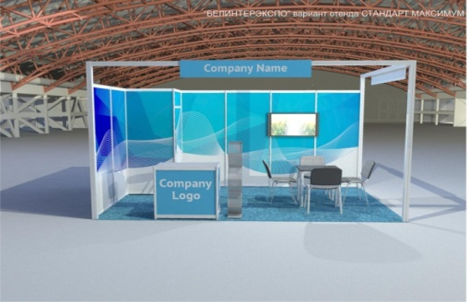  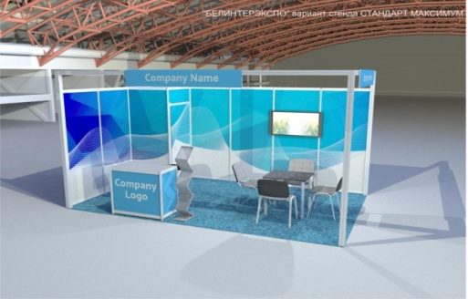  телевизор *42". | 155 EUR
АРЕНДА ОБОРУДОВАННОЙ ВЫСТАВОЧНОЙ ПЛОЩАДИ, за 1 кв.м.  Стенд Стандарт плюс  напольное покрытие, 1 стол (75*75), 4 стула, электророзетка до 1kW,  1 светильник на каждые 3 метра стены, вешалка, корзина для бумаг, надпись  на фризовой панели до 18 знаков. информационная стойка прямоугольная  1х0,5х1,05 м с логотипом, ригель-балка Максима (1 шт.), стойка Максима  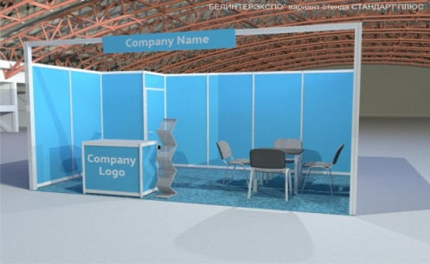  h 3 м (2 шт), подсобное помещение с дверью с замком, оклейка стеновых и фризовых панелей пленкой Oracal, 1 стул барный, стойка для проспектов  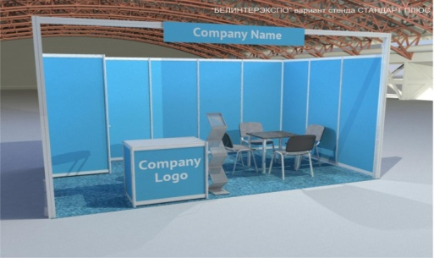  раскладная (металл/стекло) | 110 EUR
АРЕНДА ОБОРУДОВАННОЙ ВЫСТАВОЧНОЙ ПЛОЩАДИ, за 1 кв.м.  Стенд Стандарт  напольное покрытие, 1 стол (75*75), 3 стула, электророзетку до 1kW, 1 светиль  ник на каждые 3 пог. метра, вешалка, корзину для бумаг, надпись на фризовой панели до 18 знаков, информационная стойка прямоугольная 1х0,5х1,05 м  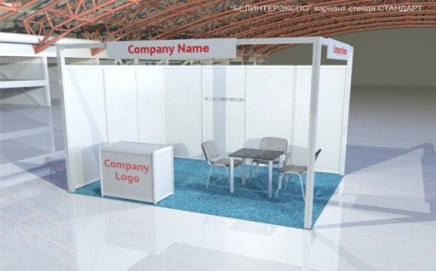  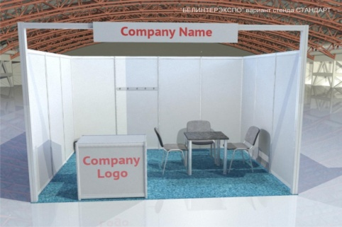  с логотипом, ригель-балка Максима (1 шт.), стойка Максима h 3 м (2 шт). | 90 EUR
АРЕНДА ОБОРУДОВАННОЙ ВЫСТАВОЧНОЙ ПЛОЩАДИ, за 1 кв.м.  Стенд Эконом  напольное покрытие серого цвета, 1 стол (75*75), 2 стула, электророзетка до 1kW, 1 светильник на каждые 3 метра стены, вешалка, корзина для бумаг, надпись  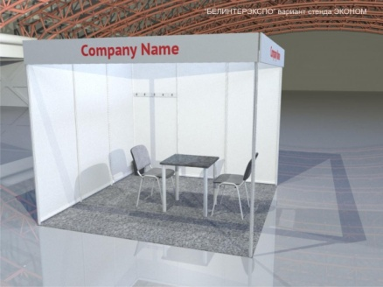  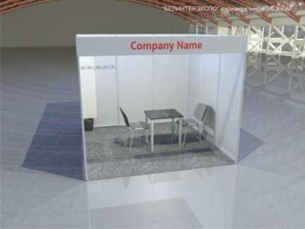  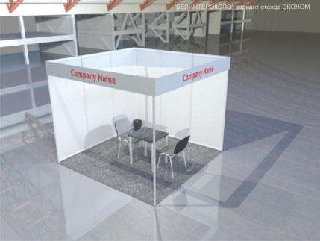  на фризовой панели до 18 знаков. | 60 EUR
АРЕНДА НЕОБОРУДОВАННОЙ ВЫСТАВОЧНОЙ ПЛОЩАДИ за 1 кв.м.  (в павильоне) | 40 EUR
АРЕНДА ОТКРЫТОЙ ВЫСТАВОЧНОЙ ПЛОЩАДИ за 1 кв.м.  (на прилегающей к павильону территории) | 20 EUR
АРЕНДА ПЛОЩАДИ В ДИСКОНТ-ЗОНЕ (включает стеновые панели по периметру стенда, 1 стол (75*75), 2 стула, регистрационный сбор, не включая 2 приглашения на официальный прием и пригласительные билеты на выставку) | 50 EUR
РЕГИСТРАЦИОННЫЙ СБОР  Обязателен для всех Экспонентов. Включает: общие организационные расходы,  2 приглашения на официальный прием (бизнес-коктейль) по случаю  открытия выставки, 15 пригласительных билетов на выставку, 3 служебных  пропуска (бейджа), рекламное обслуживание, размещение информации об  Экспоненте в электронной версии каталога выставки и на сайте Организатора,  уборку проходов между стендами (уборка стендов заказывается  индивидуально), размещение купона предприятия в бонусной книжке-купоне) | 160 EUR

Условия предоставления скидок:
При заключении договора до 01.01.2016г. предоставляется скидка 20% от стоимости необорудованной площади.
При заключении договора до 01.03.2016г. предоставляется скидка 10% от стоимости необорудованной площади.
Стенд площадью свыше 12 кв.м – 5%*
Стенд 18-25кв.м – 10%*
Стенд 26-40 кв.м. – 15%*
Стенд свыше 41 кв.м. – 20%*
*Скидки суммируются и предоставляются от стоимости аренды необорудованной площади

Заочное участие
(+ 20% НДС)
Размещение информации в электронной версии каталога выставки (на CD)  Размещение полноцветной рекламы на странице каталога (1-4-я страница) | …………………...50 EUR  ……………….. …80 EUR
Рабочее место для представления рекламно-информационных материалов (аренда стола и стула) | ………..............….120 EUR
Размещение информационных материалов (на информационном стенде "Белинтерэкспо") | ……………….. …60 EUR
Размещение рекламного щита и планшетов в выставочном зале /за 1 м2/ | ………..............….80 EUR
Раздача информационных материалов для участников и посетителей выставки (своими силами) | …………………...75 EUR
Все Экспоненты заочного участия вносятся в официальный список участников выставки

ВРЕМЯ РАБОТЫ ВЫСТАВКИ:
12.05.2016 – 10.00-19.00
13.05.2016 – 10.00-19.00
14.05.2016 – 10.00-16.00

По вопросам участия в выставке, а также проведения семинаров, мастер-классов и показательных выступлений, пожалуйста, обращайтесь: Ольга Молодцова – om@belinterexpo.by
тел./факс: + 375 17 290-72-57, +375 44 717-17-30

WWW.BELINTEREXPO.BY

